HX3829 Scheda creata il 1 maggio 2026
Descrizione storico-bibliografica
*Mefistofele : giornale settimanale. - Foggia : Stab. Tip. Lit. Maria Cristina per Saverio Pollice, [1883]. – 1 volume ; 50 cm. ((Settimanale. - Descrizione basata su: Anno 1, n. 5 (24 giugno 1883). - TO01926936

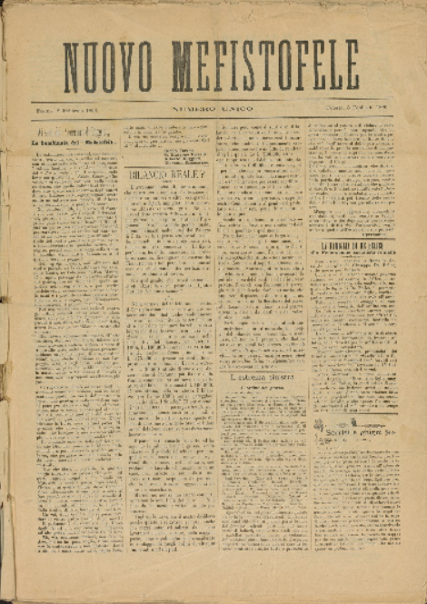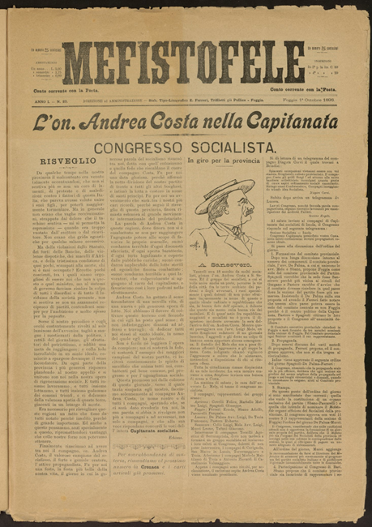
*Nuovo Mefistofele. – N. unico (8 febbraio 1896). – Foggia : Stabilimento tipografico Pollice, 1896. – 1 volume : ill. ; 4 p.
Copia digitale 1896

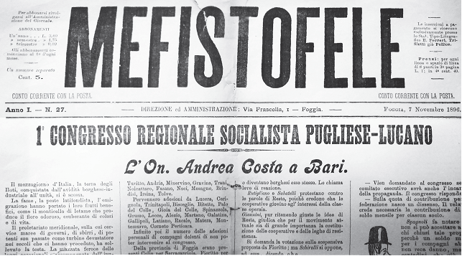
*Mefistofele. - Foggia : Stabilimento tipografico Pollice, 1896-1904. - volumi ; 49 cm. ((Settimanale; poi irregolare. – Direttore: Ercole Ferreri. - Da anno 4, n. 1 (8 dicembre 1901) sottotitolo: settimanale socialista. – Il formato varia: 49-56 cm. - Sospeso dal 1899 al 1900. - Descrizione basata su: Anno 1, n. 2 (1 marzo 1896). - CFI0314685
Autore: Ferreri, Ercole
Copia digitale 1896, 1897, 1902

Soggetto: Socialismo – Capitanata – 1883-1904

Informazioni storico-bibliografiche
Ercole Ferreri, nato a Foggia nel 1872, era di professione tipografo. Diplomato, si dedicò allo studio di dottrine politiche e sociali. Si iscrisse giovanissimo alla società repubblicana “Aurelio Saffi” di Foggia, ma fu presto tra i primi foggiani ad aderire al partito socialista, subito dopo la sua fondazione. Tra il 1893 e il 1894 fu il principale collaboratore della rivista Il Popolo, periodico socialista foggiano; dal 1896 divenne direttore del settimanale Mefistofele (pure di Foggia).
https://anpifg.wordpress.com/2020/12/03/ferreri-ercole/.

